附件2： 会议相关安排

一、食宿安排
（一）住宿
此次会议为代表们提供了2种住宿标准，请根据自身需求进行选择，具体信息如下：
（1）贵州饭店：
标间490元/间（含双早），单间450元/间（含一个单早）
（2）贵州山水大酒店（距贵州饭店约250米）：
标间360元/间（含双早）
该价格为会议协议价，仅在会议期间（11月4-7日）享受。
（二）餐饮
除早餐外，均在贵州饭店用餐。
二、接送站安排
（一）接站安排
（1）贵阳龙洞堡机场
时间：11月4日12:30-21:00, 30-40分钟一趟。
（2）贵阳北站
时间：11月4日12:30-20:00, 30-40分钟一趟。
（3）其他
建议按提示自行到会场。
（二）送站安排
仅安排送往贵阳龙堡机场及贵阳北站，时间：11月7日7:00-12:30, 30-40分钟一趟；其他请自行安排。
三、参会人员自行到会指示
（一）贵阳龙洞堡机场
方案1：乘坐出租车，距离约14公里，时间约30分钟；
方案2：机场巴士贵阳北站专线，龙洞堡机场上车，经3站，至贵州医科大学站下车，步行637 m（约10分钟）至贵州饭店。
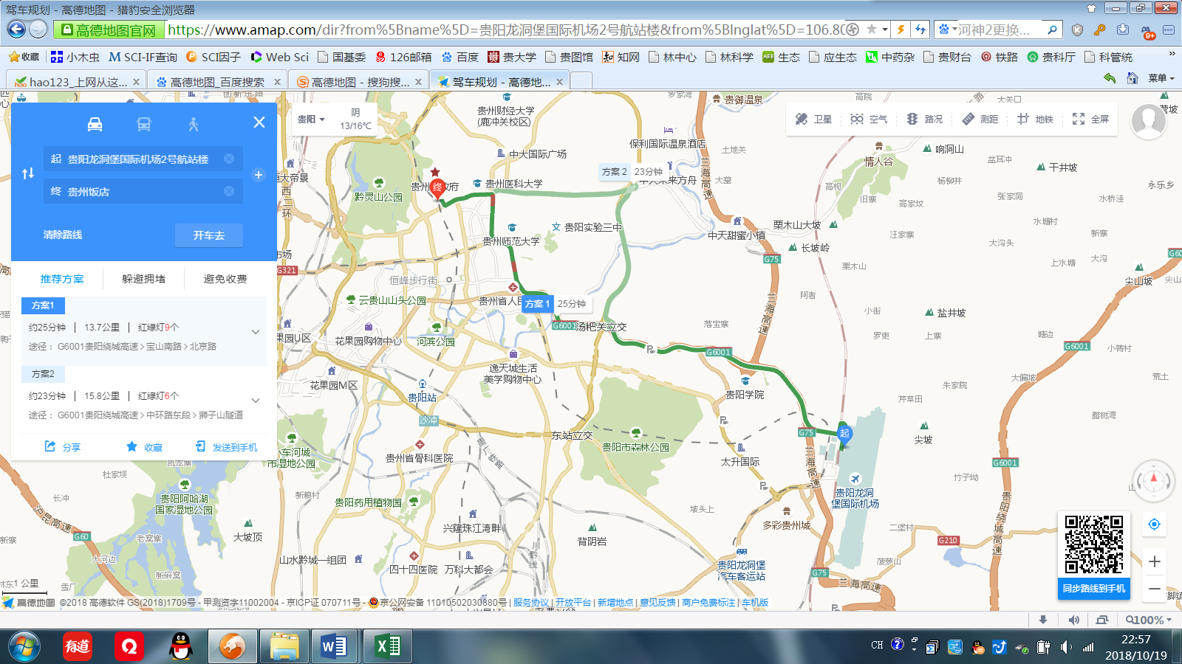
（二）贵阳北站
方案1：乘坐出租车，距离约10公里，时间约20分钟；
方案2：公交265路，贵阳北站上车，经15站，至六广门下车，步行280 m（约5分钟）至贵州饭店。
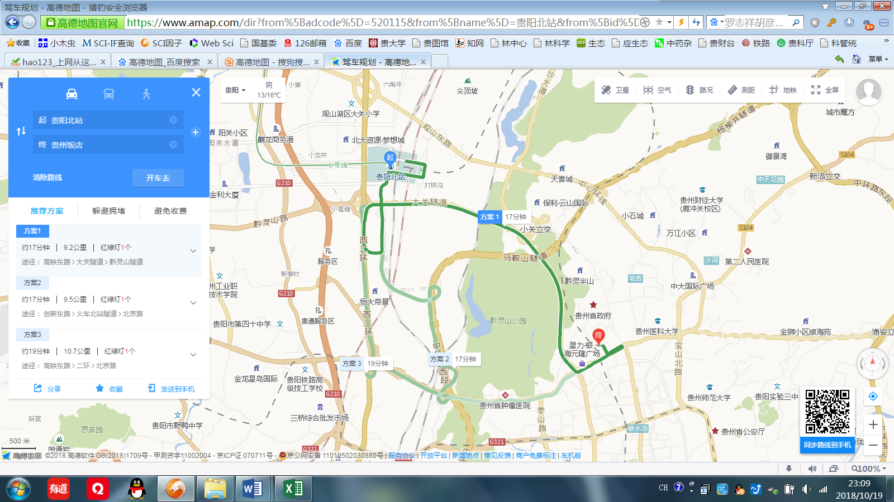
（三）贵阳站
方案1：乘坐出租车，距离约6公里，时间约20分钟；
方案2：公交2路，贵阳站上车，经12站，至六广门下车，步行280m（约5分钟）至贵州饭店。或公交18路，贵阳站上车，经12站，至沙河街下车，步行318 m（约5分钟）至贵州饭店。
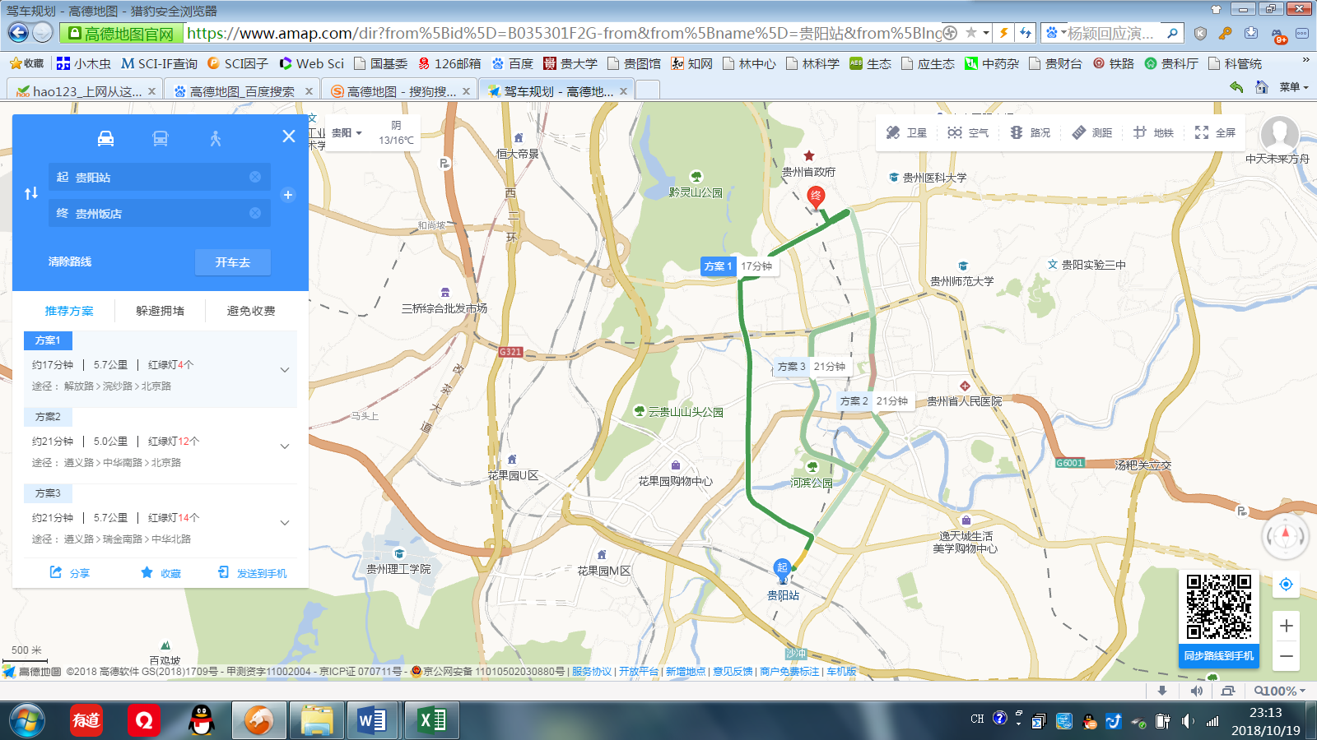
（四）贵阳东站
方案1：乘坐出租车，距离约14公里，时间约30分钟；
方案2：贵阳东站广场上车做K271，经12站，至贵开路站下车，步行12m（约5分钟）至大营坡站；换乘19路，经过2站，至六广门站下车，步行287 m（约5分钟）至贵州饭店。
